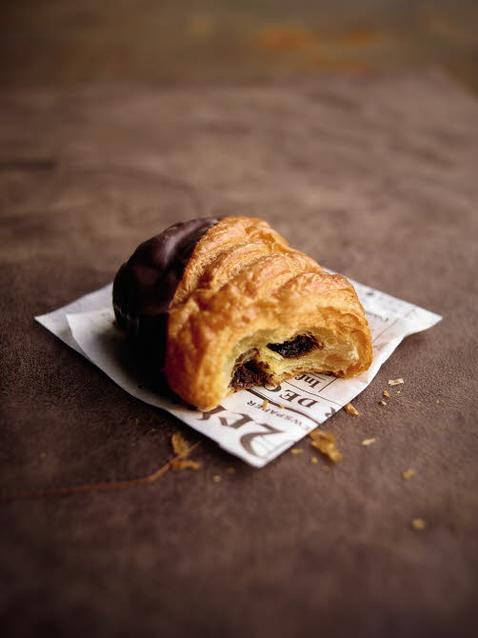

|  |  |  |  |  |
| --- | --- | --- | --- | --- |
| Ingredientes | | | | Procedimiento |
| Harina 000 | 1000 | G | 100% | * Fundir Belcolade Selection Noir a 45° C. * Agregar el Ron y mezclar hasta que tome consistencia cremosa. * Colocar en manga y realizar de 7 cm de largo sobre un papel manteca. Reservar en heladera. * Colocar la harina, S500 Factura, Sapore Pan Francés, sal, azúcar, los 50 gr de Mimetic 32 y el agua en la amasadora y amasar 4 minutos en velocidad lenta y 4 minutos en velocidad rápida. Lograr un 80% de la red de gluten. La masa no debe superar los 20°C * Dejar reposar la masa a -18°C por 30 minutos. * Estirar entre dos papeles los 500 gr de Mimetic 32 y enfriar. Debe estar entre 18 y 20°C para empastar. * Estirar la masa y empastar con Mimeitc 32. * Dar 3 vueltas simples descansando 30 minutos entre cada vuelta en cámara de frio. * Estirar la masa de 4 mm de espesor y cortar rectángulos de 7 x 14 cm de 50 gr. * Armar enrollando dos barritas de Belcolade Selection Noir en el centro y colocar en placas enmantecadas. * Dejar fermentar por 120 minutos en cámara de fermentación a 28°C con 80% de humedad relativa. * Hornear a 180°C durante 20 minutos (horno rotativo) o a 210°C por 18 minutos en horno de piso. | |
| S500 Factura | 10 | G | 1% |
| Sal | 20 | G | 2% |
| Azúcar | 80 | G | 8% |
| Agua | 500 | G | 50% |
| Okedo Brown | 16 | G | 1,6% |
| Sapore Pan Francés | 20 | G | 2% |
| Mimetic 32 | 50 | G | 5% |
| Mimetic 32 (Laminado) | 500 | G | 50% |
| Belcolade Selection Noir | 1000 | G |  |
| Ron | 30 | G |  |
|  |  |  |  |

#### Rendimiento

Rinde 36 piezas de 60 g.